給食レシピ紹介

２０２３年５月１８日（木）
主食 | ごはん
主菜 | かつおの南蛮ソースがけ
副菜 | 茎わかめのサラダ
汁物 | 青菜とえのきのみそ汁
牛乳
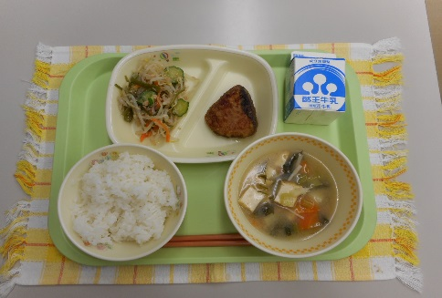

※分量は、中学生１人分の量です。
材料 | 分量（g） | 下処理・切り方
かつお澱粉つき | ５０
揚げ油 | 適量
砂糖 | 3.6
酢 | 2.1
しょうゆ | 5.7
みりん | 2.4
水 | 4.8
しょうが | 0.2
一味唐辛子 | 少々

【作り方】
- 鍋に、砂糖、酢、しょうゆ、みりん、しょうが、一味唐辛子、水を入れ、焦げないように混ぜながら温めておく。
- 揚げ油を熱し（給食センターでは１８０度）、温度が上がったら、かつおにかたくり粉をまぶして揚げる。（給食センターでは、６分３０秒）
- 揚げたかつおに、たれを上からかける。

＜ポイント！＞
・かつおは、給食センターでは、かたくり粉をつけて冷凍したものを使用しています。生のかつおに適量のかたくり粉をまぶして揚げる場合は、揚げ時間は短くなりますので、様子を見てください。
・あっさりとしたかつおに、甘辛いソースの組み合わせがバツグンで、ごはんがすすみます。
こねぎを最後に散らしたり、たれといっしょに混ぜ合わせても、美味しいです。

